**Новогодний праздник для детей младшей и средней групп**

**«Три кота в гостях у детей»**

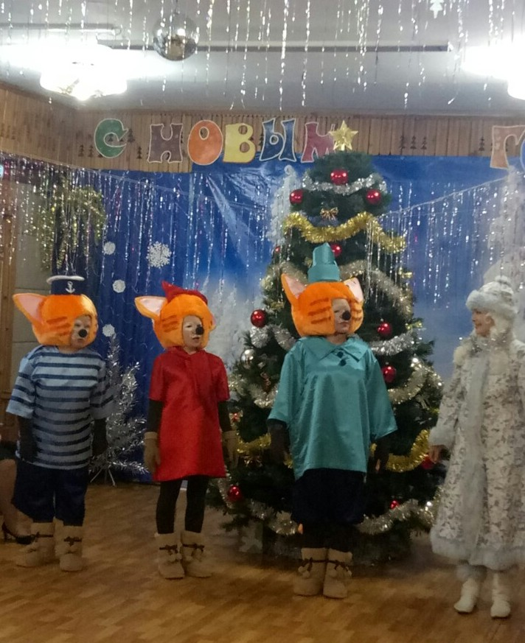  
*Звучит веселая музыка, дети входят в зал, образуют хоровод вокруг елки.*

**Цель**: создать весёлое, праздничное настроение, атмосферу сказочности и волшебства.  
**Задачи**:

- познакомить детей с зимними изменениями в природе;

- развивать музыкально-исполнительские способности у воспитанников,

предоставить возможность проявить себя в различных видах деятельности: пении, танцах, хороводах, играх, чтении стихов;  
- закреплять умение выступать перед зрителями, чувствовать себя уверенно;

- воспитывать дружеские отношения, культуру поведения и бесконфликтное общение во время праздничного мероприятия

**Ход праздника**

**Ведущая**В зал мы вошли и увидели все -  
Елка стоит в новогодней красе,  
Вся серебрится, пышна и стройна,  
Из лесу в гости пришла к нам она.  
Разве не красавица?  
**Дети: Всем нам елка нравится!**

**2Восп.**

Будем хоровод водить,

И в ладоши хлопать,

Здравствуй, здравствуй, Новый год!

Ты такой хороший!

**1реб.**

Здравствуй, елочка лесная,  
Серебристая, густая.  
Ты под солнышком росла,  
И на праздник к нам пришла.

**2реб.**

Мы похлопаем в ладошки,

Чтобы стало веселей.

Ёлка глазками моргает,

Чтоб порадовать детей.

**3реб.**

Посмотри-ка, Ёлочка,

Как все нарядились.

Перед зеркалом с утра

Долго мы крутились.

**4реб**.

Ты, послушай, Ёлочка,

Как поём мы песенки.

Полюбуйся, милая,

Как танцуем весело!

**5реб.**

Мы головкой покачаем,

И *«фонарики»* зажжём,

Танцевать и бить в ладошки

Никогда не устаём!

**Хоровод «Снова песенки звучат»**

*После хоровода дети садятся на места*

**Ведущая**  
Наступает Новый год, он с собой гостей ведет.  
Мы тихонько посидим, кто придет к нам, поглядим.

*Звучит таинственная музыка, в зал, танцуя, входит Снегурочка*

**Снегурочка**

Ах, как много ребятишек

И девчонок и мальчишек.

Здравствуйте, мои друзья!

Всех вас рада видеть я!

Не страшны зимы угрозы,

Я мороза не боюсь.

Внучкой Дедушки Мороза,

Я Снегурочкой зовусь!  
Честно вам скажу, друзья,

Без чудес мне жить нельзя!

**Ведущая**Снегурочка, мы очень рады,

Что пришла ты в детский сад,  
Ведь сегодня самый лучший

Праздник у ребят!

**Снегурочка**  
Будем петь и веселиться

И устроим хоровод!  
Скажем дружно, как зовется этот праздник?  
**Дети: Новый год!**

**Хоровод «Мы бежим Снегурочку догонять»**

**Снегурочка**  
Знаю, весело тут будет!  
Дед Мороз сюда придет!  
Вот так чудо, просто чудо  
Этот праздник Новый год!

Больше всего на свете я люблю чудеса, а вы любите?.

В новогоднюю ночь всегда случается что-нибудь необыкновенное.

Давайте все вместе, сделаем так, чтобы сейчас произошло чудо! Поможете мне?

*Выносит красивый горшок и большую деревянную ложку.*

Итак, начинаем! Соберем в волшебный горшок много-много смешинок!

**Снегурочка**

Давайте так:

Пусть девочки будут смеяться: Хи-хи-хи!

А мальчики засмеются- Ха-ха-ха!

А взрослые нам помогут, и будут смеяться - Хо-хо-хо!

Ну-ка, мальчишки-шалунишки - Ха-ха-ха! Ха-ха-ха!.

А девчушки-веселушки - Хи-хи-хи! Хи-хи-хи!

А взрослые – Хо-хо-хо! А теперь все вместе!

*Повторить 2-3 раза*

Делает руками *«сгребающий жест»*, как бы собирая смешинки детей.

*Дети смеются.*

**Снегурочка**

Нашумелись, насмеялись все вы, право, от души.

И девчонки, и мальчишки были очень хороши!

А сейчас – волшебные слова!

*Звучит музыка, Снегурочка мешает ложкой.*

Чудо, чудо покажись!

Сказка, сказка, расскажись!

*Звучит веселая заставка из м/ф Три Кота, выносится ширма, в зал, напевая песенку, вбегают Три кота: Коржик, Карамелька и Компот. Три кота идут по кругу и становятся возле окна, танцуют.*

**Снегурочка**

А вы кто такие?

**Коржик**

Коржиком зовут меня

Здравствуйте, мои друзья! Я смелый и бесстрашный котенок. Люблю подвижные игры, футбол и бадминтон!

**Компот**

А меня зовут Компот,

Старше я на целый год

Люблю читать, собирать пазлы и играть в шашки. А еще я люблю покушать, поэтому в карманах у меня всегда можно найти сладости!

А вот сестричка моя-

**Карамелька**

Карамелька я, друзья! Я самая младшая, но при этом самая рассудительная. Я всегда знаю, что нужно делать.

**Компот**

Мы веселые, смешные  
**Коржик** *(взявшись за руки)*

Верно, верно! Мы такие!

**Коты вместе** Два кота  
**Карамелька**

И одна кошечка!

**Три кота** (вместе) Миу-миу-миу!

**Снегурочка**

Хотите с нами вы играть,

Песни петь и танцевать?  
**Коты**Конечно!  
Ведь сегодня Новый год,  
Всё танцует и поёт.  
**Снегурочка**Становитесь друг за другом,  
Хоровод пойдет по кругу!

**Мульти-пульти – хоровод** (Колок. №61 2016 с. 24)

*Дети садятся на места*

**Компот**  Снегурочка, Мы поем и веселимся, а где же Дедушка Мороз?

**Снегурочка** *(озабоченно)*Уж пора ему прийти, задержался он в пути!

**Карамелька**  Надо ему позвонить.

**Снегурочка**

Прямо сейчас ему и позвоню… *(берет телефон, звонит, звучит голос за сценой)*

**Мужской голос за кадром**

Здравствуйте, вы позвонили Деду Морозу. К сожалению, сейчас я не могу вам ответить. Позвоните завтра. С наступающим Новым годом!

**Компот**

Наверное, у Дед Мороза очень много дел. Ему нужно лес снегом укрыть, елочки нарядить и всем детям подарки приготовить

**Карамелька** (*разочарованно*) Значит, Дедушка Мороз не придет сегодня к нам в гости?

**Снегурочка**

Конечно, придет! Нужно только его позвать погромче!

*Дети зовут Дед Мороза*

*Входит Волк, переодетый в Деда Мороза*

**Волк**

Я – веселый Дед Мороз,

Вам подарочки принес!

Сколько маленьких ребят

Все на дедушку глядят!

Здравствуйте, детишки –

Мокрые штанишки!

Ну, идите ко мне, мои сладенькие,

Хотите со мной поиграть?

**Снегурочка**

Хотим Дедушка Мороз!

Вот платочек для игры,

Для веселой детворы

Завязать глаза желаешь?

В «Жмурки» с нами поиграешь?

**Игра «Жмурки»**

*Снегурочка бегает с колокольчиком, дети бегают стайкой за ней. Волк бегает за детьми на звук колокольчика*

**Снегурочка**

Не поймал ты нас Дедушка Мороз,

А теперь с нами спляши,

В круг скорее выходи!

**Пляска «Деда Мороза»**

*В конце пляски Дед Мороз «пугает детей», они убегают на стульчики*

*«Дед Мороз» падает, теряет шапку, видны уши, из-под шубы торчит хвост*

**Снегурочка**

Что такое, почему?

Ничего я не пойму!

Уши серые и хвост…

Разве это Дед Мороз?!!!

**Волк**  Сегодня я за него. Р-р-р-р! *(пугает)*

**Снегурочка** Нужен нам такой Дед Мороз, ребята? (Нет)

Дед Мороз такой не нужен!

Будем волка прогонять

Хлопать, топать и кричать!

Девочки похлопайте, мальчики потопайте

*Дети топают, хлопают*

**Волк** Ой, напугали! А я не боюсь! А я не боюсь!

**Снегурочка**

Папы и мамы помогите,

Вместе с нами волка прогоните!

*Родители топают и хлопают, волк убегает*

**Ведущая**

Мы сегодня в нашем зале  
Пели, весело играли  
Возле елочки своей  
И встречали всех гостей.

**Коты**

Но сегодня - Дед Мороз  
Главный гость ребячий.  
Разве может быть еще  
Как-нибудь иначе?  
**Снегурочка**Ох! Обидно мне до слез! Где же Дедушка Мороз?  
**Ведущая**А давайте еще раз позовем его сейчас.  
Крикнем дружно веселей:

Дед Мороз! Иди скорей!

*Дети повторяют слова, зовут Деда Мороза.*

**Дед Мороз (голос за ширмой)** Ау-у-у! Иду-у-у!

*Стоит на крыльце, машет рукой! Пока звучит музыка Дед Мороз заходит с улицы. Подходит к музыкальному залу и начинает петь.*

**Коты**

Вот и Дед Мороз идет, звонко песенку поет! Здорово! Миу-миу-миу!

*В зал входит Дед Мороз под песню «В лесу родилась елочка»*

**Дед Мороз**Здравствуйте ребятишки,

Девчонки и мальчишки!

*Ведущая и дети здороваются с Дед Морозом*

Какие вы веселые, забавные,

Детишки очень славные.

Подросли, большими стали,

А меня-то вы узнали?

Все такой-же я седой,

С белой, длинной бородой!

С Новым годом вас, друзья,

Поздравляю я!

А все ли ребятишки здесь?

**Дети** Все здесь! **Дед Мороз** Костюмы нарядные есть?

**Дети** Есть!

**Дед Мороз** Улыбки и смех приготовили?

**Дети** Да!

**Дед Мороз**  Не будем скучать никогда?

**Дети** Да!

**Дед Мороз** А играть мы будем?

**Дети** Да!

**Дед Мороз** *(смотрит на елку)*Ай да, елочка-душа!

Как пушиста, хороша!  
Чтобы елка краше стала,

Скажем дружно 1,2,3,

Наша елочка свети!  
А ну-ка, все вместе, громче!

**Елочка смеется, но не загорается**

**Снегурочка** Я поняла, все мы делаем не так

**Дед Мороз** Подскажи скорее как!

**Снегурочка** Скажем дружно 1,2,3

Елочка-красавица, огоньки зажги,

Глазками цветными на ребят взгляни!

*Дети повторяют волшебные слова, на елке вспыхивают огоньки.*

**Елочка загорается**

**Дед Мороз**

Мы не зря старались с вами.  
Елка вспыхнула огнями.

**Снегурочка**  
Дед Мороз вас всех зовет  
В Новогодний хоровод!

**Хоровод с Дедом Морозом**

**«Ах, какой Дед Мороз к нам на праздник пришел»**

**Снегурочка**Предлагаю не скучать

А всем вместе поиграть

**Дед мороз**  
Игр немало есть на свете  
Поиграть хотите дети?

**Дети** Да!

**Ведущая** Дедушка Мороз, а мы тебя не выпустим

Раз попался к нам в кружок,

Здесь и оставайся,

Не уйти тебе, Мороз,

Как не вырывайся!

**Игра «Не выпустим»**

**Дед Мороз**

Это что еще за штучки!?

Заморожу ваши ручки

**Игра «Заморожу, застужу»** *в конце игры дети убегают на стулья*

**Дед Мороз**

Ох, устал я посижу, на ребяток погляжу,

Вы же мне стихи прочтите,

Дедушку повеселите

**Ведущая**

Дедушку Мороз мы столько стихов выучили для тебя.

Послушай, пожалуйста!

**Стихи**

*После каждого стиха коты радуются, прыгают и говорят*

**Коты** Здорово! Миу-миу-миу!

*Дед Мороз тоже хвалит детей*

**Дед Мороз**

Ох, как жарко стало в зале,

Ой, боюсь, сейчас растаю!

**Снегурочка** Снежинки-подружки, скорей в хоровод,

Снежинки-подружки, Снегурочка зовет!

Давайте подуем на дедушку!

*Вылетают девочки-снежинки*

**1снежинка**

Что за Новый год без снега?

И поэтому для вас

Мы упали прямо с неба,

И пустились сразу в пляс!

**2снежинка**

Мы блестим и кружимся,

И от ветра вьюжимся!

**3снежинка**

Мы – морозные пушинки,

Новогодние снежинки!

**Танец снежинок**

**Дед Мороз** Ох, как хорошо, прохладно стало

**Дед Мороз**

Вот петрушечки сидят,

На меня они глядят,

Вы петрушки выходите,

Танец свой веселый покажите!

**Танец мальчиков с погремушками**

**Дед Мороз** Вот видите, с погремушками весело танцуют.  
**Коржик**

Очень весело играли,  
С погремушками плясали!

**Компот**  
Я скажу вам от души: вы, ребята, хороши

**Коты** Здорово Миу-миу-миу**!**

**Дед Мороз**

Вам спасибо ребятня, позабавили меня

Отдохнул я и опять с вами я хочу играть

Моя любимая игра «Прятки», вы будите прятаться, а я вас буду искать

**Игра «Прятки»**

**Дед Мороз** А теперь я буду от вас прятаться. Закрывайте глазки, да не подглядывайте!

*Дед Мороз прячется за газету, торчат рукавицы, дети его находят.*

*Второй раз Дед Мороз отдает газету и рукавицы кому-то из родителей, а сам уходит за дверь, дети ищут, но не находят его*

**Дед Мороз**Ну что, не нашли меня?

**Ведущая**  Какой ты хитрый Дедушка Мороз!

**Дед Мороз** Да! Я хоть и седой, а шучу как молодой!

**Компот** Дедушка Мороз, ты в лесу все елочки нарядил?

**Дед Мороз** Да, лес снежком укрыл, все елочки нарядил!

**Карамелька** Мы тоже любим наряжать елочку!

**Дед Мороз** Так давайте их нарядим!

**Снегурочка** Но нам нужна ваша помощь

**Игра «Наряди елочку»**

*Коты встают, надевают на себя накидки (елочки), дети закрепляют при помощи прищепок елочные игрушки, в конце игры водят вокруг них хоровод*

**Ведущая**

Дедушка Мороз, а у нас еще есть стихи для тебя

Посиди, отдохни

И ты, Снегурочка, присаживайся

**Стихи**

*После каждого стиха коты радуются*

**Коты**Здорово Миу-миу-миу!  *хвалят детей*

**Дед Мороз**  
Вот спасибо вам, друзья, позабавили меня!  
Ну, пора мне собираться,  
В путь-дорогу отправляться.  
С вами расставаться жалко!  
**Снегурочка**Дед Мороз, а где подарки?  
**Дед Мороз**  
Разве я их не дарил?  
Как же я про них забыл?  
Где же мой мешок? Не видно...  
**Три кота**Что же делать? Как обидно!  
**Снегурочка**  
Без подарков нам нельзя.  
**Дед Мороз**Где же их искать, друзья!  
**Коты** *(несут мешок)*  
Дед Мороз, погоди!  
Что нашли мы, погляди!

**Дед Мороз**Да, мешок и правда мой!  
На нем узел не простой (*пытается развязать узелки на мешке)*Ой-ей-ей! У-гу-гу! Развязать-то не могу!

*Обращается к котам*Ну-ка, дунем посильней (*коты дуют на узелки)*Узел, развяжись скорей! (*узел не развязывается, просит помочь детей, дети дуют)*

*Дед Мороз развязывает узел, раскрывает мешок с подарками*

*Вытаскивает мешок с водой, в нем плавают серебристые снежинки*

**Снегурочка**

Ой-ой-ой, Дедушка Мороз, а подарки-то все растаяли…

**Дед Мороз**

Ну, ничего, не расстраивайтесь ребятишки

Мы сейчас все исправим

**Дед Мороз**

Снег, снег, лед, лед,

Чудеса под новый год,

Ты водица остудись

И в подарки превратись!

*Дед Мороз раздает подарки*

*Ведущая благодарит Дед Мороза за подарки*

**Дед Мороз**  
Хорошо мы постарались,

Все подарки нам достались!  
Угощайтесь, ребятишки,

И девчонки, и мальчишки  
 *Детям раздают подарки, ведущая и дети благодарят Деда Мороза и Снегурочку*

*Трем котам тоже дарят подарки по их интересам*

**Дед Мороз**Вот и праздник новогодний  
Нам заканчивать пора!  
Много радости сегодня  
Вам желаю, детвора.  
Чтобы вы росли большими,  
Чтоб не знали вы забот.  
**Снегурочка**А мы с Дедушкой Морозом  
К вам вернемся через год!  
До свидания!

*Звучит мелодия любой новогодней песни. Дед Мороз и Снегурочка прощаются с ребятами*

**Коты** И нам пора идти домой, нас мама с папой ждут

*Коты уходят*

**Ведущая**К нам на праздник через год **Дед Мороз опять придет.**  
А сейчас пришла пора

В группу нам идти детвора.

**Мульти – пульти хоровод**

1. Карнавал нас собрал

В наш просторный светлый зал.

Никого не узнать,

Будем весело плясать.

ПРИПЕВ:

А у нас сегодня вот:

Мульти-пульти хоровод

Ах, какая красота-

С нами пляшут три кота!

2. К нам и гости пришли

Вместе с нами в пляс пошли.

Карамелька поет,

А с ней Коржик и Компот!

ПРИПЕВ:

А у нас сегодня вот:

Мульти-пульти хоровод

Ах, какая красота-

С нами пляшут три кота!